СМАРТ-ТЕХНОЛОГІЇ В ОСВІТІ

Реформування сучасної освіти висуває нові вимоги до педагогічних кадрів. Вільно і активно мисляча, який прогнозує результати своєї діяльності і відповідно моделює виховно-освітній процес педагог є гарантом вирішення поставлених завдань. Сьогодні підвищився попит на висококваліфіковану, творчо працюючу, соціально-активну і конкурентоспроможну особистість педагога, здатну виховувати соціалізовану особистість в надзвичайно мінливому світі. Від рівня професіоналізму педагогів, їх здатності до безперервної освіти безпосередньо залежать результати соціально - економічного і духовного розвитку суспільства. Якість педагогічних кадрів - найважливіший компонент освітньої системи тому, що реалізація всіх інших компонентів безпосередньо залежить від тих людських ресурсів, якими забезпечена та чи інша освітня система. Саме на педагогів покладено функцію реалізації освітніх програм нового покоління на основі передових педагогічних технологій, їм визначена місія підготовки підростаючого покоління до життя в майбутньому і виховання людини з сучасним мисленням, здатного успішно самореалізувати себе в житті. Увага до проблеми підвищення кваліфікації пояснюється багатьма факторами:
- збільшенням обсягу наукової інформації;
- прогресу в області техніки і технології;
- інтеграція освіти, наук і виробництва;
-заглиблюючимися глобальними (демографічними, економічними, енергетичними та економічними) проблемами.
Певною мірою можна говорити, що на початку XXI століття, закінчується етап знайомства з інформаційно-комунікаційними технологіями (ІКТ), освоєння їх в умовах реального навчального процесу, створення сучасної інформаційної інфраструктури, випуску принципово нових мультимедійних навчальних продуктів. Виникають природні запитання: як оцінити отриманий досвід і що робити далі? Щось вже безперечно ясно.
Наприклад, традиційне розуміння навчального процесу важко узгоджується з використанням ІКТ і ці труднощі аж ніяк не долаються, а постійно наростають, набуваючи часом екзотичні форми, наприклад, створення в світовій комп'ютерній мережі повністю неформальних освітніх спільнот; витіснення навчальних закладів «реальних» «віртуальними». Проблема «ІКТ і освіта» виявляється набагато більш фундаментальною, ніж здавалося раніше. ІКТ «не бажають зводитися» до нових засобів навчання, вони претендують на місце в самій суті навчання.
Smart education є концепцією, яка передбачає комплексну модернізацію всіх освітніх процесів, а також методів і технологій, що використовуються в цих процесах. Концепція Smart в освітньому розрізі тягне за собою появу таких технологій, як розумна дошка, розумні екрани, доступ в Інтернет з будь-якої точки. Кожна з цих технологій дозволяє по-новому побудувати процес розробки контенту, його доставки і актуалізації. Навчання стає можливим не тільки в класі, але і вдома і в будь-якому місці: громадських місцях, таких як музеї чи кафе. Основним же елементом, що зв'язує освітній процес, стає активний освітній контент, на базі якого створюються єдині репозиторії, що дозволяють зняти часові та просторові рамки.
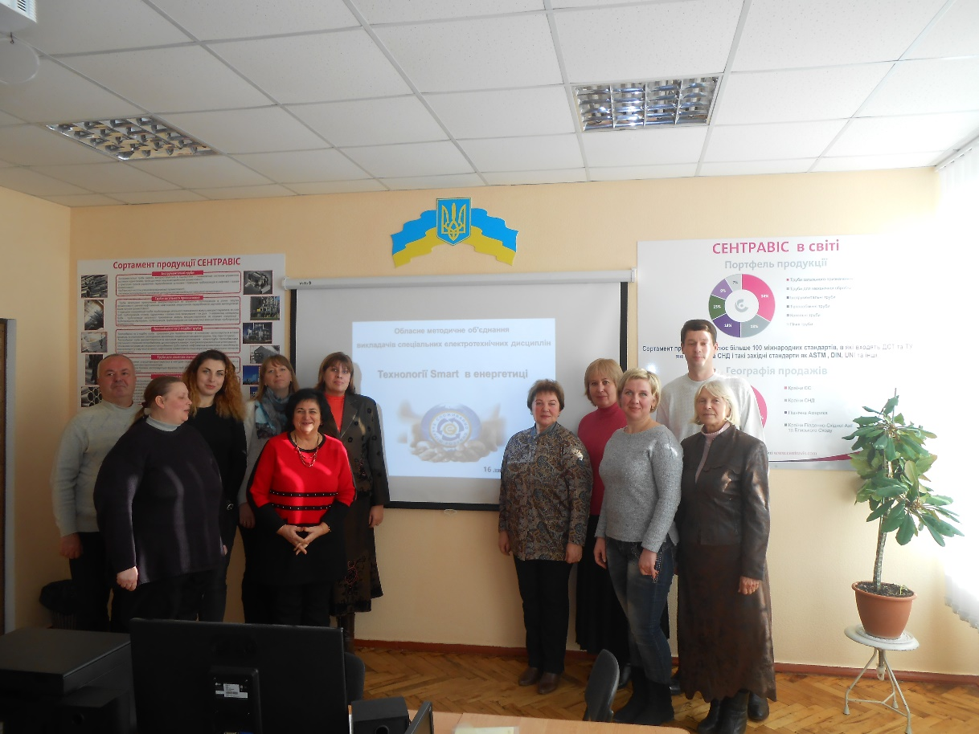
На сучасному етапі розвитку ІКТ все частіше виникають потреби, які не можуть задовольнити не тільки класичні освітні технології, а й технології електронного навчання (e-learning). В даний час відбувається перехід від e-learning до Smart (англ. - розумний, кмітливий, енергійний) e-learning і Smart Education (розумне освіту).
Концепція Smart-освіти - гнучкість, що передбачає наявність великої кількості джерел, максимальна різноманітність мультимедіа, здатність швидко і просто налаштовується під рівень і потреби слухача. В умовах постійного зростання і оновлення знань безперервний розвиток компетенцій протягом всієї кар'єри стає найбільш актуальним в системі сучасної освіти. Для розвитку освіти вже недостатньо впливу людського капіталу. Необхідно змінювати саму освітнє середовище, не просто нарощувати обсяги утворення трудових ресурсів, має якісно змінитися сам зміст освіти, його методи, інструменти та середовища, необхідний перехід до SMART-утворення.
Необхідно розвивати такі компетенції, як аналітичні, навички вирішення комплексних проблем, іноваційність - здатність до розвитку нових ідей і їх впровадження, навички міжкультурних комунікацій.
Концепція SMART в освіті виникла слідом за проникненням в наше життя різноманітних розумних пристроїв, що полегшують процес професійної діяльності та особистому житті (смартфон, розумний будинок, смарткар - інтелектуальний автомобіль, смартборди - інтерактивна інтелектуальна електронна дошка, SMART-система самодіагностики жорсткого диска комп'ютера).
SMART має на увазі підвищення рівня інтелектуальності пристроїв, які формують навколишнє середовище для того чи іншого виду діяльності. Перенесення даної концепції на освіту знаходиться в початковій стадії, терміни і основні поняття проходять процес формування. Розуміння SMART стосовно сфері освіти коливається від використання смартфонів і інших аналогічних пристроїв для доставки знань учням до формування інтегрованої інтелектуальної віртуального середовища навчання, в тому числі з використанням пристроїв категорії SMART.
Швидкість виникнення нових технологій в останнє десятиліття значно зросла, щороку виробники пропонують нові пристрої для професійної діяльності та комунікацій. Нові інтелектуальні SMART-технології вимагають зміни платформ, що використовуються для передачі знань і широкого використання SMART-пристроїв.
Професійна освіта має стати однією з найбільш швидко оновлюваних галузей як з точки зору змісту, так і з точки зору технологій і методів навчання. Швидкість оновлення знань і технологій повинна розглядатися як критерій якості системи освіти. Вже стає нормою проведення навчальних занять з використанням мультимедійних презентацій, зроблених в таких програмних пакетах, як Microsoft Power Point. Однак, поряд зі звичними презентаційними технологіями, в сферу освіти проникають нові, так звані, інтерактивні технології, які дозволяють уникнути презентації у вигляді слайд-шоу.
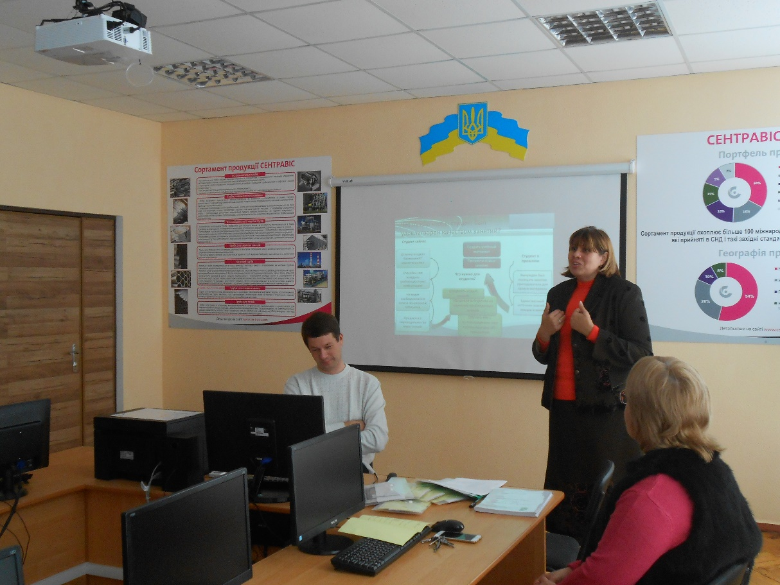
Нова форма подачі матеріалу за допомогою інтерактивного устаткування (інтерактивні дошки SMART Boards, інтерактивні дисплеї Sympodium) являє собою презентацію, створювану доповідачем під час свого виступу - презентацію, створювану тут і зараз. На інтерактивних дошках SMART Boards можна писати спеціальним маркером, демонструвати навчальний матеріал, робити письмові коментарі над зображенням на екрані. При цьому все написане на інтерактивній дошці SMART Board передається учням, зберігається на магнітних носіях, роздруковується, надсилається електронною поштою відсутнім на занятті учнів.
Навчальний матеріал, створений під час лекції на інтерактивній дошці SMART Board, записується вбудованим відеорекордер і може бути багаторазово відтворений. Звичайно, для максимальної реалізації всіх властивостей інтерактивних дощок SMART Boards створено спеціальне програмне забезпечення (SMART Notebook, Bridgit, SynhronEyes). У кожної з цих програм є свої особливості. SMART Notebook дозволяє працювати з текстом і об'єктами, зберігати інформацію і перетворювати письмовий текст в друкарський.
Програма Bridgit дозволяє легко і швидко проводити презентації для партнерів по всьому світу, отримувати відгуки на свій документ. Варто вам виділити ключові позиції свого виступу на загальних робочому столі, і програма тут же в режимі реального часу виводить всі ваші замітки на екрани інших учасників конференції.
За допомогою програмного пакета викладач може стежити за тим, що роблять учні, виводити всі робочі монітори учнів на дошку, блокувати монітори учнів, розсилати з інтерактивної дошки навчальний матеріал, наприклад, тест, на всі комп'ютери.
Під час роботи на інтерактивних дошках поліпшується концентрація уваги в учнів, швидше засвоюється навчальний матеріал, і в результаті підвищується успішність кожного з учнів. Впровадження нових технологій в сферу освіти веде за собою перехід від старої схеми репродуктивної передачі знань до нової, креативної формі навчання.
Одна з головних завдань сучасної освіти - це створення стійкої мотивації учнів до отримання знань, інша - пошук нових форм та інструментів освоєння цих знань за допомогою творчий рішень.

